Figura 9. Funcionamiento de la celda de carga

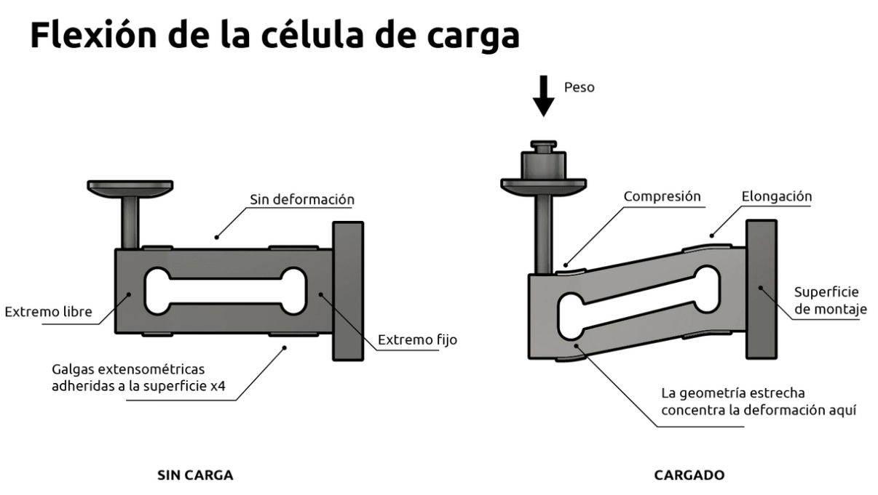

El funcionamiento de las celdas se da debido a que un extremo se mantiene fijo mientras que el otro extremo va a estar expuesto a la fuerza, el material se deforma acorde a la cantidad de fuerza aplicada y esta genera una señal eléctrica. internamente la celda consta de una resistencia variable la que incrementa o disminuye de manera proporcional acorde a la presión ejercida.

Figura 10. Estructura interna de una celda de carga
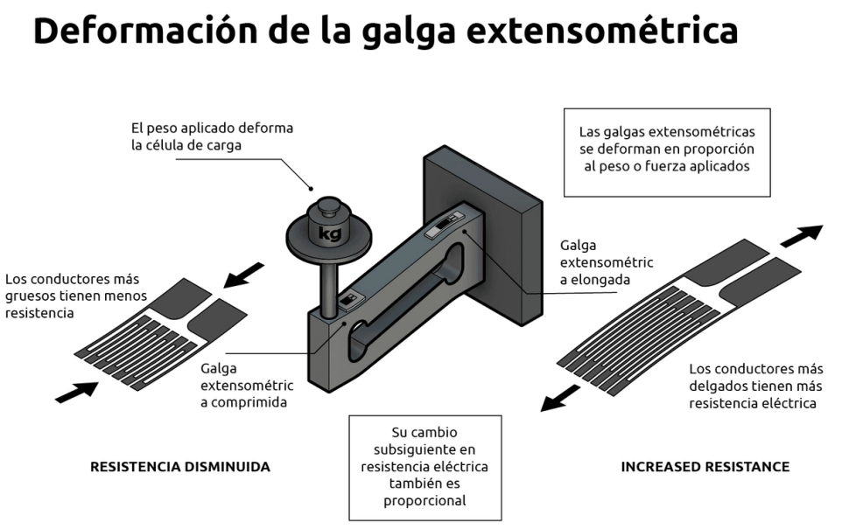

Figura 25. Pines de conexión de módulo HX711 y celda de carga

Módulo HX711 | Celda de carga
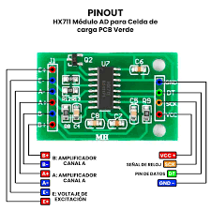 | 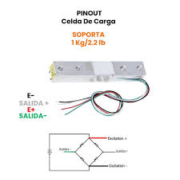
los pines DT y SCR se conectan a cualquier entrada analogica  Vcc= 5 V+  DT= A1  SCR= A2  GND=V- | la celda de carga de conecta en los pines  E+ = (cable rojo)  E- = (cable negro)  A-= (cable blanco)  A+=(cable verde)
Tabla:

